ביטול אזורי ארנונה – הצגת החלופה

רקע
אזורי הארנונה בערים מגדירים מדרגות תעריפים שונות בכל אזור. היסטורית (לפני 1986) נראה כי אזורים אלה נקבעו ע"י הרשויות בהתאם לחוזק האוכלוסיה וזאת על מנת להקל על האוכלוסיות החלשות ולבדל את התעריפים בין אזורים בהן גרה אוכלוסיה חזקה ואוכלוסיה חלשה. לאחר שהשליטה על תעריפי הארנונה נלקחה מהרשויות המקומיות ונקבעו הסדרים חדשים, אזורים הארנונה הקיימים בערים לא השתנו אך בידי הרשויות נותרו שני כלים מרכזיים על מנת להשתמש בגדרת אזורי הארנונה על מנת לייצר מדרגות תעריף שונות באזורים השונים בערים:
- החלת אזור ארנונה חדש בשכונות חדשות. לרשויות המקומיות קיים "זכות ראשונים" לקבוע את תעריפי הארנונה באזורים חדשים בעיר אשר אינם נכללים באזורי הארנונה הקיימים. זכות ראשונים זו מעניקה לרשות לקבוע את התעריפים החלים באותו אזור. לאחר החלת אזור ארנונה חדש על השכונה, כל שינוי בתעריפים דורש את אישור משרד הפנים
- החלת אזור ארנונה על מתחם חדש/קיים באזור ארנונה מוגדר במסגרת בקשות שינויים חריגות. רשות מקומית יכולה לבקש להחיל את התעריפים של אזור ארנונה מסוים על מתחם באזור ארנונה אחר (לרוב החלת תעריפים גבוהים בתחומי אזור ארנונה זול). רשויות מבצעות שינויים אלה במסגרת הקמת שכונות חדשות במתחמים מוגדרים (לרוב לפני האיכלוס) או משיקולים סוציואקונומיים – אוכלוסיית השכונה התחזקה ולכן יכולה לעמוד בתעריפים הגבוהים.
במסגרת נייר העמדה לשינויים במבנה הארנונה הוצגה גישה כי אזורי הארנונה יקבעו בחפיפה לאזורים הסטטיסטיים בהתאם לדירוג הסוציוקאונומי של כל אזור סטטיסטי. גישה זו לוקחת מידי הרשויות המקומיות את יכולת השליטה הישירה בתעריפים באזורים אך גם מאפשרת עידכון תעריפים "אוטומטי" כאשר האוכלוסיה באזורים הסטטיסטיים משנה את אופיה (מתחזקת או נחלשת) ובעקיפין מעודדת את הרשויות המקומיות לפעול בשני היבטים:
- עידוד ההלמ"ס לעדכן את המידע על האזורים הסטטיסטיים בפרק זמן קצר מ-10 שנים, זאת על מנת שיהיה מידע עדכני יותר על אוכלוסיית הרשויות המקומיות. (בכדי שמקבלי ההחלטות יפעלו על סמך מידע עדכני ולא ישן)
- עידוד הרשויות המקומיות להשקיע בחיזוק השכונות החלשות, בין היתר לטובת "הגזר" של העלאת התעריפים באותן שכונות באופן אוטומטי ולא באופן יזום.
למרות שיקולים אלה קיימת דעה בקרב פעילים בנושא הארנונה כי שיטת אזורי הארנונה מייצרת אי שיוויוניות בין משלמי הארנונה שאינם נכללים באוכלוסיה החלשה – בעל נכס מדירוג סוציואקונומי גבוה ישלם פחות באזור ארנונה זול ובכך יופלה לטובה ביחס לבעל נכס מדירוג סוציואקונומי זהה שגם באזור ארנונה יקר. על אף שכותב מסמך זה רואה במנגנון אזורי הארנונה שהוגדר כמנגנון שנותן מענה לסוגיה זו (ואף יכול לעודד מעבר יזום של תושבים חזקים לשכונות חלשות – השפעה מבורכת), הוחלט לבחון מה ההשלכות של ביטול אזורי הארנונה לחלוטין (קרי, כל העיר אזור ארנונה למגורים אחד) ומהם המנגנונים שנדרש ליישם על מנת לפצות את האוכלוסיות המוחלשות שצפויות להיפגע ממהלך שכזה עקב עליית התעריפים הצפויה.

הסוגיות המכרזיות

עליית תעריפי המינימום
מעבר לצו ארנונה אחיד ידרוש עדכון משמעותי וחכם של תעריפי הארנונה ומדרגות הארנונה העירוניות, במיוחד במידה והמעבר לצו זה יכלול ביטול אזורי ארנונה. עדכון זה יתבסס בעיקר על נתוני גודל הדירות אשר מתוכם נגזר התשלום, כאשר הכוונה העיקרית בעדכון זה תהיה לשמר את הכנסות הרשות מארנונה למגורים. התעריפים החדשים ומדרגות התעריפים החדשות יקבלו ערכים שנעים בין הערכים הקיימים של אזורי הארנונה היקרים ביותר ובין הערכים הקיימים של אזורי הארנונה הזולים ביותר. בשל מצב זה תושבי אזורי הארנונה הזולים ביותר יחוו עליית תעריפים שיכולה לנוע בין אחוזים בודדים לעשרות אחוזים, בהתאם לפערים הקיימים בערים השונות, כפי שניתן לראות בטבלה הבאה:
 | פערים בין האזור היקר לאזור הזול לנכסים בסיווג גודל זהה
באר שבע | 119.70%
הוד השרון | 106.7%-120.1%
חולון | 127.7%-272.0%
חיפה | 113.5%-267.6%
ירושלים | 163.2%-232.0%
כפר סבא | 103.4%-129.8%
נתניה | 118.5%-177.1%
פתח תקוה | 129.7%-177.2%
רמת גן | 104.4%-166.6%
הרצליה | 338.20%
רעננה | 112.8%-123.0%
תל אביב | 136.1%-286.7%
בני ברק | 102.7%-112.2%
טבלה 1 - פערי המחירים בין אזורי הארנונה לסיווג מגורים
לאור הצפי לייקור של הארנונה, נדרש לייצר מנגנון פיצוי לשתי אוכלוסיות ספציפיות שגרות באזורים הזולים (והחלשים):
- אוכלוסיית מקבלי הנחה לפי מבחן הכנסה – אוכלוסיה זו מקבלת הנחות בארנונה (בין 40%-90%) על בסיס מבחן הכנסה. היות והנחה זו נגזרת מהתעריף, הם יחוו עליית תעריפים, גם אם זו תהיה עלייה שממותנת ע"י ההנחה שהם מקבלים.
הנחת המוצא של בדיקה זו היא שעיקר אוכלוסיה זו גרה באזורים בהם התעריף הוא המינימום הקבוע בחוק או המינימום הנהוג ברשות. השלכות הנחה זו יוצגו בהמשך.
- אוכלוסיית בעלי הכנסה גבולית להנחות - באזורים הזולים קיימת אוכלוסיה חלשה אשר הכנסתה גבוהה במעט מההכנסה אשר מזכה בהנחות ארנונה. שינוי התעריפים כתוצאה מאזור אחיד יפגע באוכלוסיה זו באופן המשמעותי ביותר. קיימת סבירות כי השינוי ישאיר בידי אוכלוסיה זו פחות הכנסה פנויה ביחס לאוכלוסיה שזכאית להנחה עקב מבחן ההכנסה.

הבדלי תעריפי המינימום בין הרשויות המקומיות
קושי נוסף שנוצר ביצירת מנגנוני הפיצוי נובע מהפערים הקיימים בין התעריפים המינימליים ברשויות השונות – בכל מקרה של עדכון הפיצוי דרך מנגנון ההנחות, הפיצוי יבוא לידי ביטוי בשינוי אחוזי ההנחה ויהיה שונה ברשויות שבהן הבדלי התעריפים בין האזורים נמוכים לעומת רשויות בהן הבדלי התעריפים בין האזורים גבוהים. שוני זה יקשה על קביעת קריטריון הנחות אחיד שיפצה את האוכלוסיה על העליה בתעריף

רף ההכנסה המינימלי המזכה בהנחה או "קו העוני"
הסוגיה החשובה ביותר וגם המורכבת ביותר היא השאלה "האם רף ההכנסה המינימלי המזכה בהנחה משקף נכונה את קו העוני?". ועדת קהת הוקמה על מנת לבצע עדכון של הערכים במבחן ההכנסה בגלל סוגיה זו בדיוק, היא אף הגדירה מחדש את "קו העוני של הנחות הארנונה" במסגרת העדכון שהיא הכניסה לחוק. אם זאת, בעת הגשת מסקנות הועדה לא היה בארץ קו עוני כמותי רשמי ולכן חשוב לבחון שוב את קו עוני זה לאור ההשלכות של עליית התעריפים שתיגרם בגלל אזור הארנונה האחיד, במיוחד עבור האוכלוסיות שהכנסתה מעט מעל מינימום ההכנסה שמזכה בהנחות.

ניתוח הנתונים
ראשית, כאשר מכניסים טבלת ההנחות לגרף, מתקבלת התמונה הבאה (כל מי שהכנסתו נמוכה מהערכים שמתווה קו "שווה הנחה" זכאי להנחה):
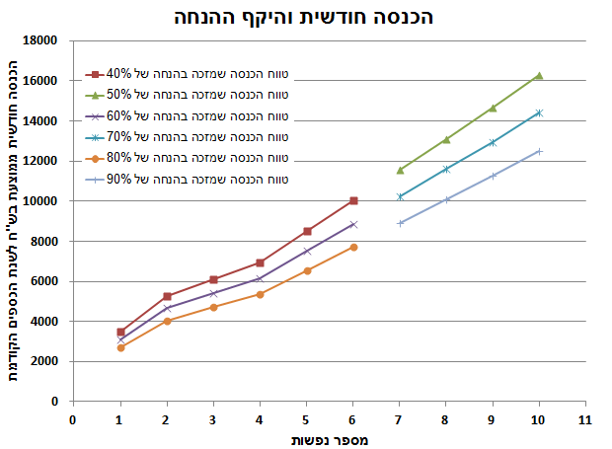
איור 1 - הכנסה המזכה בהנחות בארנונה והיקף ההנחה
אם זאת, על מנת לבחון את המבחן ההכנסה של הזכאות בהנחה במונחים של קו העוני, יש לתרגם את הנתונים למונחים של הכנסה לנפש. לאחר שיערוך של "נוסחאות ההנחה", מתקבל הגרף הבא:
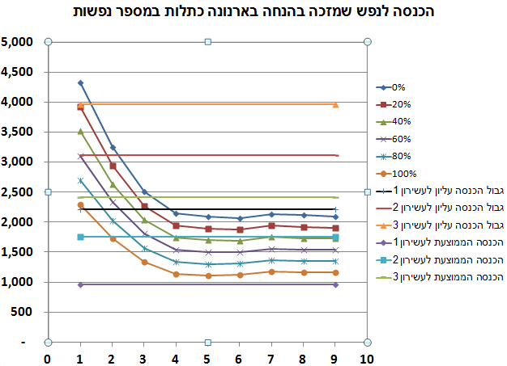
איור 2 - הכנסה לנפש המזכה בהנחה בארנונה
הנתון הבולט ביותר מהגרף הוא שבבית בו חיים 4 נפשות או יותר, ההכנסה לנפש שמגדירה את קו העוני כמעט זהה - משפחות נכנסות למעגל מקבלי ההנחות כאשר הכנסתן לנפש יורדת מ-1,700.
אם כי בפועל לא קיים מבחן הכנסה שמזכה בהנחה של 20%, הנוסחאות מאפשרות לחשב את ההכנסה לנפש שהייתה מזכה בהנחה בהיקף זה, כמו גם לחשב את ההכנסה לנפש שמעליה משפחה אינו נחשבת "חלשה כלכלית" לפי כללי ההנחות של הארנונה (0% הנחה). אל מול קווי העוני שבאיור 2, הושוותה ההכנסה החציונית והגבוהה של שלושת העשירונים התחתונים , זאת על מנת לקבל ייחוס להכנסה של שכבות האוכלוסיה הנמוכות ביותר. מתקבל כי ההנחות בהיקף 40% ו-80% לנפש 1 מתואמות עם ההכנסה לבית אב של העשירון השני (חציונית וגבוהה). אמנם לא ניתן לחשוב על סיבה ספציפית להתאמה זו, אך היא בפועל קובעת את נקודת המוצא של העקומים שמגדירים את קווי העוני שמזכים בהנחות.
בסופו של דבר "קוי העוני", כפי שמגדיר אותם מבחן ההכנסה לזכאות בהנחות, מבוססים על נוסחה ויש לבחון אותה אל מול שני היבטים:
- האם נוסחה זו מייצרת עיוות מול מדד העוני הרשמי?
- האם קיים מיתאם מול מדד של הוצאה מינימלית לנפש בכדי להתקיים בכבוד?

קו העוני לפי הביטוח הלאומי
הגוף הרשמי המטפל באוכלוסיות החלשות בישראל הוא הביטוח הלאומי. על מנת להבין מהו קו העוני לפי הביטוח הלאומי נלקחו נתונים מדו"ח השנתי 2013 של הביטוח הלאומי וקריטריונים נוספים שפורסמו בדו"ח מדיניות חברתית ומגמות ההתפתחות של הביטוח הלאומי לשנת 2012. במסגרת דו"ח המדיניות החברתית ומגמות ההתפתחות קיים דיון בנוגע לצורך בהגדרת קו עוני שישקף את ההכנסה המינימלית המאפשרת להתקיים בכבוד, כאשר קו העוני של הביטוח הלאומי מבוסס על שיקוף הכנסה זו. לאור האמור הוחלט לההתייחס לקו העוני של ביטוח לאומי גם כמדד ההוצאה המינימלית לנפש בכדי להתקיים בכבוד.
בהשוואה בין קווי העוני של הביטוח הלאומי לקווי העוני של הארנונה מתקבל כי קיימת התאמה מסויימת מול קו העוני של הביטוח הלאומי (2013), אך התאמה זו לא מלאה וקו העוני של הארנונה מפלה לרעה משפחות בגודל 3-6 נפשות בעוד ששאר האוכלוסיה מופלת לטובה
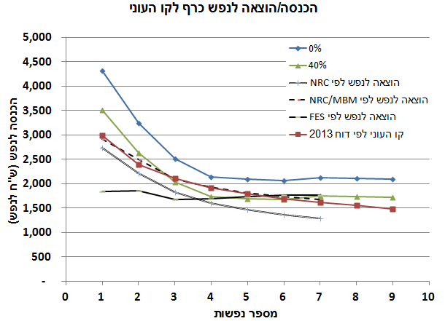
איור 3 - הגדרות שונות קוי עוני - ביטוח לאומי, מדדים מחו"ל
אם זאת, ההבדלים בין קווי העוני המתקבל ממבחן ההכנסה של הארנונה וקו העוני של הביטוח הלאומי לא משמעותיים ולכן, במידה וידרש לעדכן אותו לפי מדדים רשמיים, התיקון יהיה מתון.

ההבדלים בין הרשויות בתעריף לאחר הנחה
כשם שתעריפי הארנונה משתנים בין רשות לרשות, כך גם משתנים התעריפים שמשלמים מקבלי ההנחות. הגרף הבא מציג את התעריפים במספר ערים כאשר ההבדלים בין תעריף המינימום והמקסימום נובעים בעיקר מהבדלים בסיווגי הנכסים לפי גודלה הסופי של הדירה (ככל שהדירה יותר גדולה, התעריף גבוה יותר).
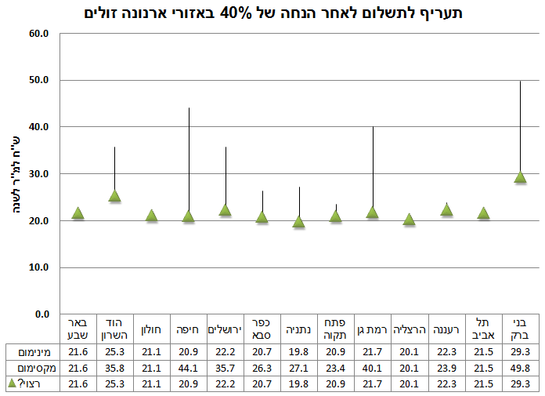
איור 4 - תחום תעריפי הארנונה לתשלום לאחר הנחה באזורים זולים בערים נבחרות
בחינה של התעריפים שמשלמים מקבלי הנחות בפועל מראה כי עבור אזורי הארנונה הזולים ההבדלים עבור נכסים בסיווג גודל קטן מ-100 מ"ר הם לרוב לא משמעותיים, אם זאת היות וקבלת ההנחה אינה מותנית בגודל הדירה, יש להניח כי בקרב מקבלי הנחה קיימים כאלה אשר גרים בדירות גדולות ומשלמים יותר.
על אף כי לא קיימים נתונים זמינים להוכיח זאת, ההנחה היא שהאוכלוסיה החלשה תשאף לגור בדירה בגודל המינימלי ביותר על מנת לחסוך בהוצאות דיור, כשם שהאוכלוסיה החלשה תבחר לגור באזורי הארנונה הזולים. לאור הנחה זו סביר כי האוכלוסיה שמקבלת הנחות משלמת תעריפים הקרובים למינימום מאשר בתחום העליון. תעריפים אלה נעים בין 20-30 ש"ח למ"ר לשנה (אחרי 40% הנחה), כאשר הממוצע עומד על 22 ש"ח למ"ר לשנה.
החשיבות של הדימיון של התעריף לאחר הנחה בין הרשויות גבוהה - במידה וטבלת מבחן ההכנסה תגדיר תעריפים לתשלום במקום אחוזי הנחה, יהיה ניתן לקבוע טבלת תעריפים אחידה בכל הארץ וכך, במקרה של ביטול אזורי ארנונה, אוכלוסיית מקבלי ההנחה תהיה אדישה לביטול! יתרה מזאת, אוכלוסית מקבלי ההנחות על פי מבחן הכנסה תהיה אדישה לכל שינוי במבנה התעריפים של הארנונה!
מעבר לטבלת תעריפים אחידה לזכאים על פי מבחן הכנסה תמיר את ההנחות לתעריפים לפי המפתח הבא:
אחוז הנחה | 40% | 50% | 60% | 70% | 80% | 90%
תעריף קבוע | 22.1 | 18.4 | 14.7 | 11.1 | 7.4 | 3.7
טבלה 2 - התאמה בין גובה ההנחה לתעריף הקבוע שיחליף אותה

אוכלוסיית בעלי ההכנסה בגבול קו העוני
מעבר לתעריפים קבועים במקום אחוזי הנחה פוטר את הבעיה של האוכלוסיה שזכאית להנחות על פי מבחן ההכנסה, אך מה בנוגע לאוכלוסיה שהכנסתה גבוהה מעט מעל קו העוני ובוחרת לגור באזורי ארנונה זולים בכדי להקטין את הוצאות הדיור שלה? כפי שצוין אוכלוסיה זו תחווה עלייה משמעותית בתעריף הארנונה שהיא תשלם ולכן יש לבנות מנגנון שמגן גם על שכבת האכלוסיה זו (הפלח התחתון של האוכלוסיה בדירוג סוציואקונומי 3).
על מנת להגן על אוכלוסיה זו מוצע הפתרון הבא: יוגדר תחום מבחן הכנסה נוסף אשר על פי נוסחת ההנחות תואם להכנסה לנפש אשר מזכה ב-20% הנחה. האוכלוסיה אשר זכאית להנחה לפי מבחן הכנסה זה תשלם את תעריף הארנונה המינימלי הנהוג בחוק – 33.4 ש"ח למ"ר לשנה (לפי תעריפי 2016).

סיכום
קיומם של אזורי ארנונה שונים בתחומי הרשות מאפשר התאמה של מדרגות תעריף הארנונה לחוסנה הכלכלי של האוכלוסיה, אם זאת, במידה ויוחלט לבטל את אזורי הארנונה ולעבור לאזור אחיד בכל רחבי הרשות, יש לבצע תיקונים במבנה ההנחות מארנונה על פי מבחן הכנסה באופן שיקבע את התעריפים לתשלום, כמו גם ירחיב את מבחן ההכנסה כך שיגן גם על אוכלוסיה שהכנסה גבולית לקו העוני.
טבלת ההנחות המעודכנת:
 | תעריף ארנונה בהתאם למבחו הכנסה כוללת (ש"ח למ"ר לשנה)
מס' נפשות | 33.4 | 22.1 | 14.7 | 7.4
1 | 3,918 | 3,513 | 3,108 | 2,703
2 | 5,878 | 5,270 | 4,662 | 4,054
3 | 6,818 | 6,113 | 5,408 | 4,703
4 | 7,760 | 6,957 | 6,154 | 5,351
5 | 9,472 | 8,487 | 7,502 | 6,517
6 | 11,224 | 10,097 | 8,970 | 7,843
 | *29.7 | 18.4 | 11.1 | 3.7
7 | 12,797 | 11,474 | 10,150 | 8,826
8 | 14,527 | 13,024 | 11,521 | 10,019
9 | 16,343 | 14,652 | 12,962 | 11,271
10 | 18,158 | 16,280 | 14,402 | 12,523
תוספת הכנסה לכל נפש | 1,816 | 1,628 | 1,440 | 1,252
* - מדובר על יצירת הנחה מסויימת לאוכלוסיה שהיום לא מקבלת הנחה (משלמת תעריף מינימום מלא)
טבלה 3 - טבלת תעריפי ארנונה לפי מבחן הכנסה

העדכון זהה לדירות יקרות וזולות כאחד ולכן אין אפשרות לבצע תיקונים שיתנו הנחות לתושבי השכונות החלשות בהן הנכסים זולים יותר
חישוב זה אינו פשוט כלל וקיימת הנחה מובנית במסמך העקרונות כי חישוב זה יבוצע לאחר עדכון הקריטריונים האחידים ולאורם. ביצוע החישוב לפי אזור ארנונה אחיד בעיקר יקל על החישוב.
הערכה – החלק התחתון של העשירון השלישי
סכום שנתי של 350-100 שקלים. ההערכה מבוססת על חישוב אצבע – תוספת של 7-10 שקלים לתעריף המינימום, דירות בגודל 50-100 מ"ר.
הן הבדל באחוזים והן הפרש בערכים
הביטוח הלאומי פירסם לראשונה את קו העוני הכמותי בשנת 2012, כשנה לאחר אימוץ מסקנות ועדת קהת ע"י שר הפנים אלי ישי.
לוח 5.27 - הכנסה והוצאה חודשית ממוצעת בעשירונים של משקי בית, לפי הכנסה נטו לנפש סטנדרטית
http://www.btl.gov.il/Publications/oni_report/Pages/oni2013.aspx
כשם שיש לי ביקורת על כך שקו העוני של הארנונה מבוסס על נוסחה (פולינום מסדר 3, מופיע בקבצי האקסל המצורפים), כך גם יש לי ביקורת על כך שקו העוני של הביטוח הלאומי מבוסס על נוסחה (נוסחת חזקה - y = 2981.1x^{-0.315} כאשר X הוא מספר הנפשות ו-Y הוא הכנסה לנפש שמתחתיה התא המשפחתי מוגדר "עני"), אם זאת מטרת ההשוואה הנ"ל אינה הבעת ביקורת על קו העוני של הארנונה אלא בחינת תקפותו אל מול מדדים אחרים.
את הנחה זו ניתן להוכיח או להפריך מתוך נתוני קובץ הארנונה של הרשויות השונות, אך קובץ זה אינו זמין לציבור

